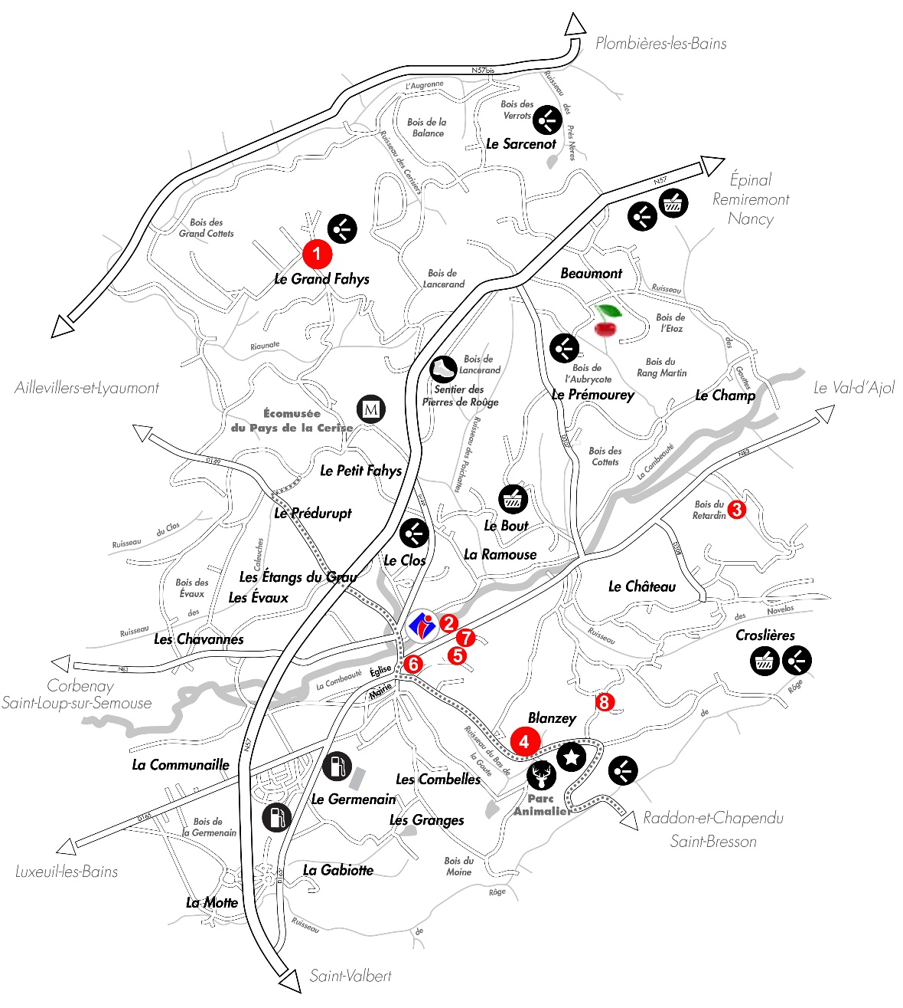

L’ABUS D’ALCOOL EST DANGEREUX POUR LA SANTE. CONSOMMEZ AVEC MODERATION
Imprimé par nos soins - Ne pas jeter sur la voie publique
Syndicat de Défense et de Promotion du Kirsch de Fougerolles - @KirschdeFougerolles kirschdefougerollesaoc
Site internet : kirschdefougerolles.com
Secrétariat : Maison des Agriculteurs – 17 Quai Yves Barbier – BP 20189 – 70004 VESOUL CEDEX

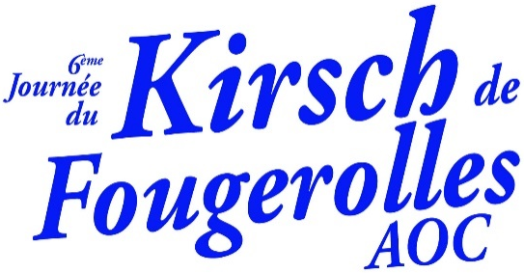
Point information et accueil

Office de tourisme de Fougerolles
1 rue de la gare, Fougerolles
03 84 49 12 91
Samedi 19 Novembre 2022 📢 Vous êtes perdus ?
Appelez-nous et nous vous guiderons ! ____________________________________________________
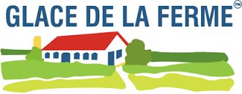
FERME AUBRY
44, le Grand Fahys 70220 FOUGEROLLES
Tél. : 06 48 81 05 85 – info.glaces.aubry@orange.fr
- Distillation des cerises
- Dégustation de Kirsch de Fougerolles et desserts
autour de la cerise et du kirsch Fabrication de sorbets
Horaires : 13h30 à 16h30 et crèmes glacées.

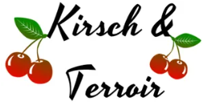
SICA KIRSCH ET TERROIR – FERME CHASSARD
25, rue de la Gare 70220 FOUGEROLLES
Tél. : 03 84 49 59 12 – fermechassard@orange.fr
- Animations autour de ‘’Le Goût avant tout’’ :
dégustation de clafoutis parfumés au Kirsch de Fougerolles.
- Dégustation du Kirsch de Fougerolles médaille d’or 2022 au CGA de Paris
- Autres dégustations autour du Kirsch et ses dérivés
Horaires : 14h à 17h accessibilité personnes handicapées
SCEA DAVAL RICHARD Terre Cerise et CHOLLEY Olivier
361, la Basse Robert 70220 FOUGEROLLES
Tél. : 06 75 22 71 96 / 06 34 52 50 72
- Distillation des cerises
- Fabrication de pain
- Empaillage de bombonnes
- Dégustation et vente de produits
Horaires : 13h à 18h

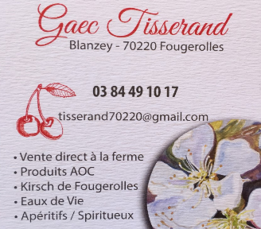
GAEC TISSERAND – Damien et Bruno Tisserand
78 lieu-dit Blanzey 70220 FOUGEROLLES
Tél. : 03 84 49 10 17
www.kirsch-tisserand-fougerolles.com
- Distillation, dégustation de Kirsch de Fougerolles AOC
et découverte de nos apéritifs
- A 16h : verre de l’amitié avec une tartine de chique
Horaires : 14h à 18h
DISTILLERIE PAUL DEVOILLE – Hugues de MISCAULT
7 – 9 rue des Moines Hauts 70220 FOUGEROLLES
Tél. : 03 84 49 10 66 – contact@devoille.com
www.devoille.com
- Visites guidées à 10h30 et à 15h30, film sur les étapes de fabrication,
visite libre des caves, dégustation de Kirsch de Fougerolles AOC
et des Schrik®
Horaires : 10h à 12h et 14h à 18h - Visites et dégustations gratuites

DISTILLERIE EMILE COULIN
12 rue de la Gare 70220 FOUGEROLLES
Tél. : 03 84 49 13 80 – s-golbin@distillerie-coulin.fr
- Dégustation et initiation aux Cocktails avec barman professionnel
Horaires : 14h à 17h
GRANDES DISTILLERIES PEUREUX
43 avenue Peureux 70220 FOUGEROLLES
Tél. : 03 84 49 11 33 – contact@peureux.com
distilleriespeureux.com
- Dégustation de Kirsch AOC et Schrik®
- Dégustation de crêpes au Kirsch AOC
Horaires : de 10h à 12h et de 14h à 18h à l’Institut Griottines®

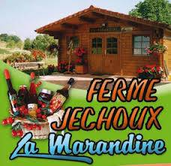
FERME JECHOUX – LA MARANDINE
516, Blanzey 70220 FOUGEROLLES
Tél. : 03 84 49 50 26– contact@fermejechoux.com
- Vente de produits et dégustations de jus et confitures de cerises
Horaires : 14h à 18h
ECOMUSEE DU PAYS DE LA CERISE
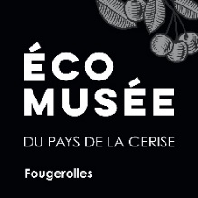
206, lieu-dit le Petit Fahys 70220 FOUGEROLLES
Tél. : 03 84 49 52 50
accueil@ecomusee-fougerolles.fr - www.ecomusee-fougerolles.fr
- Visite libre du site
- Atelier d’initiation à la dégustation du Kirsch de Fougerolles
organisé par la Confrérie des Gousteurs de Kirsch de Fougerolles
- Exposition des aquarelles de Martine Guillery
- Visite commentée d’un verger
Horaires : 10h à 12h et 13h30 à 18h

PEPINIERES VILLEMIN
81, Beaumont 70220 FOUGEROLLES
Tél. : 03 84 49 19 88 – pierre.villemin@wanadoo.fr
- Echanges autour de la production de cerisiers

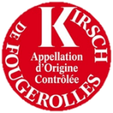
6ème édition de la Journée du Kirsch de Fougerolles
Samedi 19 Novembre 2022

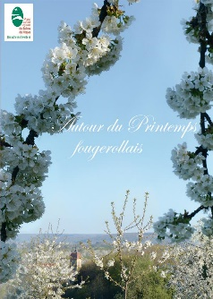
Fougerolles et son Kirsch en images
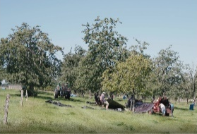
Découvrez Fougerolles et la filière du Kirsch à travers le court-métrage « Pas de cerise sans noyau » de Ju Hyun Lee et le film « Autour du Printemps Fougerollais » de Denis Gros.
Projections en continu dans la salle de spectacle de la salle des fêtes de Fougerolles
Entrée libre
________________________

Atelier d’initiation à la dégustation
du Kirsch de Fougerolles
Confrérie des Gousteurs de Kirsch de Fougerolles
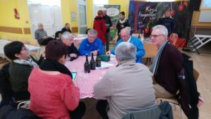
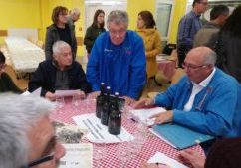
La Confrérie œuvre pour la valorisation du plus noble des produits : « De la cerise au kirsch » et s’engage à les faire connaître et apprécier des plus fins gourmets…

A l’occasion de la Journée du Kirsch de Fougerolles, elle animera des ateliers de dégustation ouverts à tous (majeurs bien sûr) le samedi 19 Novembre.

A l’Ecomusée du Pays de la Cerise à partir de 10h
Réservation possible auprès d’Alain Lesne : alain-lesne@orange.fr
Tarif : 5€ / personne
________________________
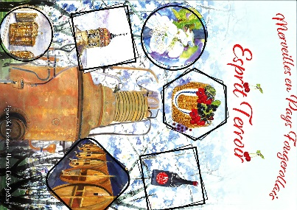
Exposition
« Merveilles en pays fougerollais »

Martine Guillery, aquarelliste présente ses œuvres et créations inspirées du paysage fougerollais.
A l’Ecomusée du Pays de la Cerise à partir de 10h
Entrée libre
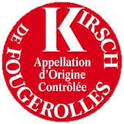
6ème édition de la Journée du Kirsch de Fougerolles
Vendredi 18 Novembre 2022
Soirée dansante

POT au FEU
20€/pers
12€/enfant

Apéritif
Bouillon
Jarret, os à moelle, queue de bœuf et viande
Carottes, navets, poireaux et pommes de terre
Fromage & Salade Verte,
Dessert
Café, Kirsch de Fougerolles AOC
……………………………………………………………………………………………………
RESERVATION POUR LE DINER DU 18 NOVEMBRE 2022 – 19h
NOM : ____________________________ PRENOM : ___________________
ADRESSE : _____________________________________________________
_____________________________________________________________
COURRIEL : _____________________________________________________
TEL : _____________________________
Signature

Réserve : ________ menu(s) à 20€
________ menu(s) à 12€ (jusqu’à 12 ans)
*** Règlement à la salle des fêtes le 18 Novembre 2022 ***
Votre inscription vaut engagement – Merci.

Coupon à retourner à : kirschdefougerollesaoc@gmail.com ou par courrier :
Mairie – mention : Journée du Kirsch – 1, place de l’hôtel de ville 70220 Fougerolles
Information et renseignements au 03 84 49 11 33 auprès de Christine Bourbon
L’ABUS D’ALCOOL EST DANGEREUX POUR LA SANTE. CONSOMMEZ AVEC MODERATION
Syndicat de Défense et de Promotion du Kirsch de Fougerolles
Imprimé par nos soins - Ne pas jeter sur la voie publique

